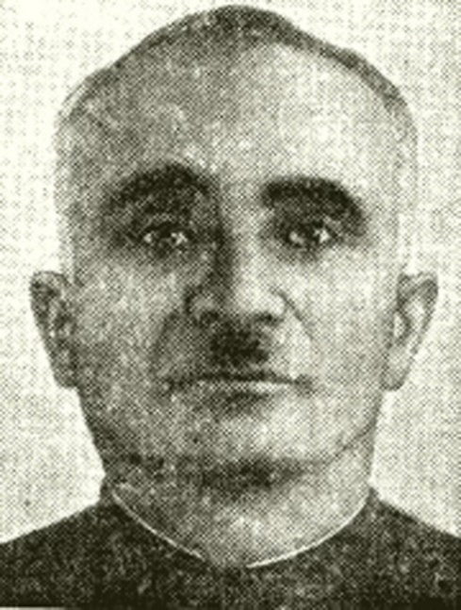
Телом Родину защищая….
Имя Героя Советского Союза, Георгия Васильевича Майсурадзе, золотыми буквами вписано в историю лоевской земли.
Описание подвига славного сына грузинского народа сохранилось в нагродном листе.
В наградном листе сказано:
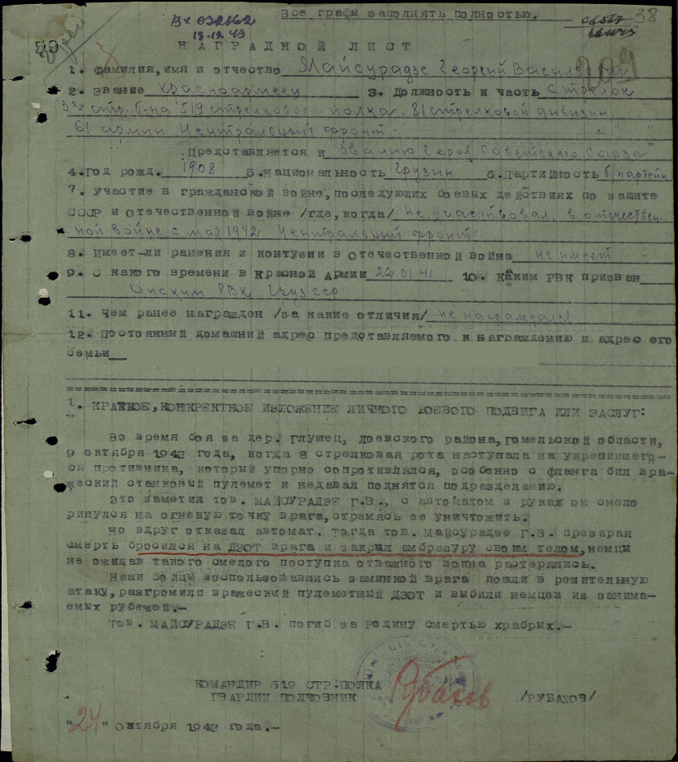
«Во время боя за дер. Глушец, Лоевского района, Гомельской области, 9 октября 1943 года, когда 8 стрелковая рота наступала на укрепившегося противника, который упорно сопротивлялся, особенно с фланга бил вражеский станковый пулемет и не давал подняться подразделению.
Это заметил тов. МАЙСУРАДЗЕ Г.В., с автоматом в руках он смело кинулся на огневую точку врага, стремясь ее уничтожить.
Но вдруг отказал автомат. Тогда тов. Майсурадзе Г.В., презирая смерть, бросился на ДЗОТ врага и закрыл амбразуру своим телом, немцы не ожидав такого смелого поступка отважного воина, растерялись.
Наши бойцы, воспользовавшись заминкой врага, пошли в решительную атаку, разгромили вражеский пулеметный ДЗОТ и выбили немцев из занимаемых рубежей.
Тов. Майсурадзе Г.В. погиб за Родину смертью храбрых»

Георгий Васильевич Майсурадзе родился в 1908 году в семье грузинского крестьянина-бедняка в селе Кведи ныне Онского района Грузии. Революция, события гражданской войны осложняли и без того тяжелое детство Приходилось много трудиться, об учебе только мечтали. Георгий и его братья Виктор и Онофре учились мало. Георгий окончил только один класс школы. До войны работал в колхозе. Работал на совесть, не покладая рук. И вскоре колхозники избрали его бригадиром.
22 января 1941 года Георгий Майсурадзе был призван в ряды Красной армии. С мая 1942 года принимал участие в боях на Центральном фронте. В сентябре 1943 года 81-я стрелковая дивизия 61 армии, в рядах которой служил красноармеец Майсурадзе, вышла к Днепру. После его форсирования вела упорные бои южнее города Лоева Гомельской области. В боях за плацдарм у деревни Глушец Лоевского района , на перепахонном минами и снарядами клочке белорусской земли немеркнувший подвиг совершил стрелок 8-й роты 519-го стрелкового полка рядовой Георгий Васильевич Майсурадзе. Чтобы отважиться и закрыть своим телом амбразуру вражеского ДЗОТа, нужно было иметь немалое мужество. К 1943 году основным станковым пулеметом в немецких войсках становится MG 42 «Maschinengewehr 42», что дословно переводилось как «механическая винтовка»). Он обладал одним из самых высоких показателей скорострельности — 1200 выстрелов в минуту при эффективной дальности стрельбы со станка до 2200 метров. Это было грозное и мощное оружие. Стрелок MG 42 создавая сплошной огневой заслон, мог остановить наступление больших сил противника, делая перерывы лишь на 5–7 секунд для замены ствола пулемета. За его убойную мощь американские солдаты называли этот пулемет «циркулярной пилой Гитлера», а советские — «косторезом».
Но даже такое совершенное оружие убийства не смогло остановить порыва Георгия Майсурадзе, бросившегося на амбразуру вражеского ДЗОТа. Первоначально его посчитали убитым. Командир полка гвардии полковник Рубахин представил Георгия Васильевича Майсурадзе к присвоению звания Героя Советского Союза посмертно. Внесли в списки безвозвратных потерь части. «Похоронку» отправили в родные края. Всем смертям назло Георгий Васильевич остался жив. Санитары обнаружили в нем признаки жизни и эвакуировали в госпиталь, где он провел несколько месяцев.
Указом Президиума Верховного Совета СССР от 15 января 1944 года за образцовое выполнение боевых заданий командования на фронте борьбы с немецко-фашистским захватчиками и проявленные при этом мужество и героизм бойцу Георгию Майсурадзе было присвоено звание Героя Советского Союза с вручением ордена Ленина и медали «Золотая Звезда».
Демобилизовавшись по ранению, Георгий Майсурадзе вернулся на родину, работал лесничим Цхморского лесоучастка Онского района. Демобилизовался по состоянию здоровья. Умер 23 февраля 1966 года на 58 году жизни. Был похоронен в родном селе со всеми почестями подобающими герою.
В селе Кведи установлен бюст героя.
Прошлое не вычеркнуть. Не забыть то время, когда все народы советской страны плечом к плечу встали на защиту родной земли. Память о Великой Отечественной войне связала нас на века. О подвиге бойца из солнечной Грузии, Майсурадзе Георгия Васильевича, всегда будут помнить на Лоевской земле…
ст.научный сотрудник
В.В.Давыдовская

